Лабораторная работа №1
Тема: Отрезок. Окружности. Размеры
Задание: По вариантам выполнить чертежи геометрических фигур с размерами в программе NanoCAD.
Вариант 1 | 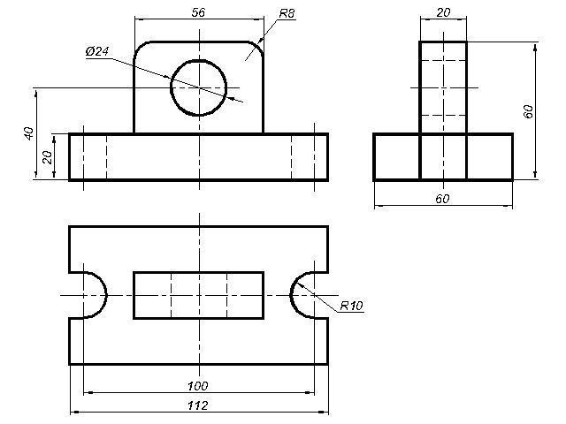
Вариант 2 | 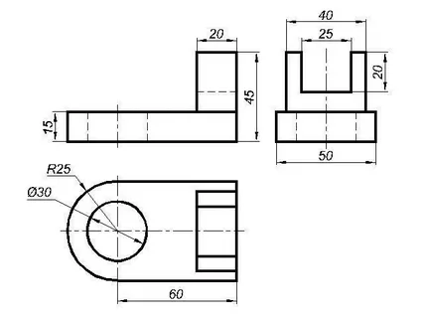
Вариант 3 | 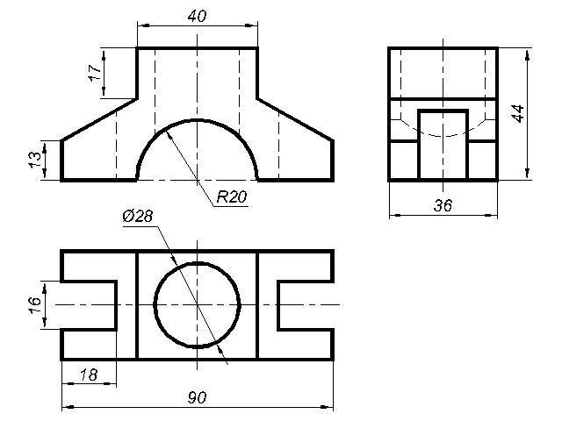
Вариант 4 | 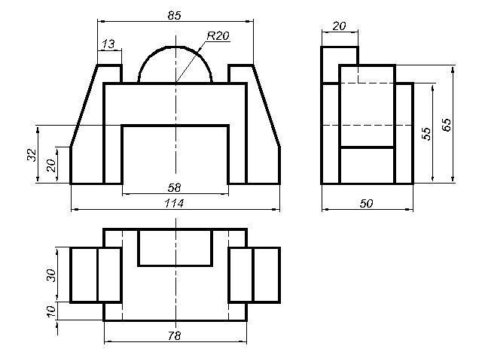
Критерии оценивания:
Оценка «отлично» - Чертеж выполнен согласно заданию полностью, все размеры соблюдены и нанесены.
Оценка «хорошо» - Чертеж выполнен согласно заданию, все размеры соблюдены и нанесены, но имеются небольшие 1-2 погрешности в габаритах.
Оценка «удовлетворительно» - Чертеж выполнен согласно заданию, имеются 3-4 отклонения.
Оценка «неудовлетворительно» - Чертеж выполнен с грубыми нарушениями.

